一：专硕申请书中“2011年级”修改为“2018年”
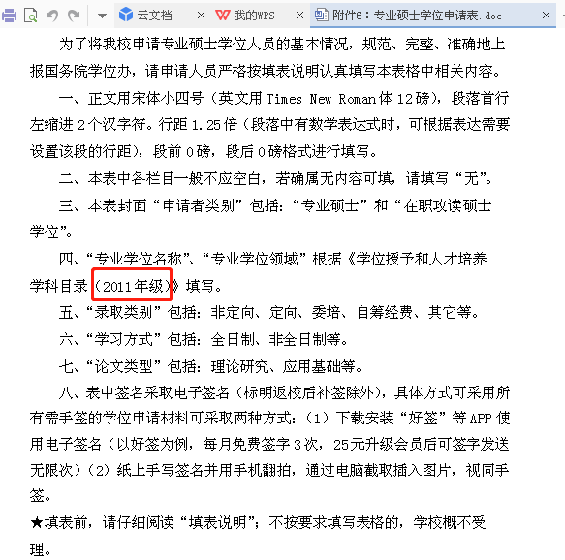
二：博士、学硕、专硕申请书中“文投送”改成“文献”
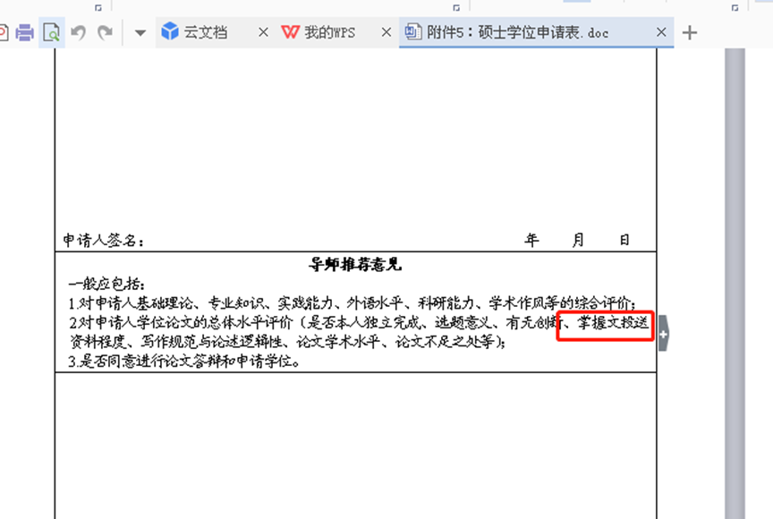

三、博士、学硕、专硕申请书中“记录本”改成“记录表”
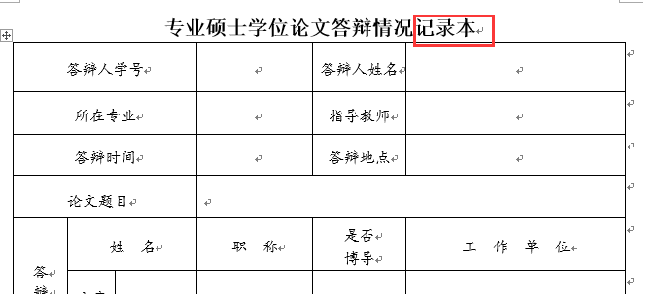
四、博士申请书中“录取方式”改为“学习方式”
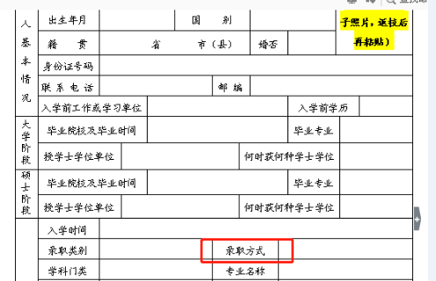

院学位评定分委员会
表 决 票
申请人姓名：
论文题目：
是否建议授予博士学位
说明：
1.凡建议授予学位的在框内划“○”，建议不授予划“×”，弃权划“-”。
2.表决票须加盖所在院公章。

监票人（签名）：
年 月 日

院学位评定分委员会
表 决 票
申请人姓名：
论文题目：
是否建议授予硕士学位
说明：
1.凡建议授予学位的在框内划“○”，建议不授予划“×”，弃权划“-”。
2.表决票须加盖所在院公章。

监票人（签名）：
年 月 日

院（中心）学位评定分委员会
表 决 票
申请人姓名：
论文题目：
是否建议授予专业硕士学位
说明：
1.凡建议授予学位的在框内划“○”，建议不授予划“×”，弃权划“-”。
2.表决票须加盖所在院（中心）公章。

监票人（签名）：
年 月 日

